

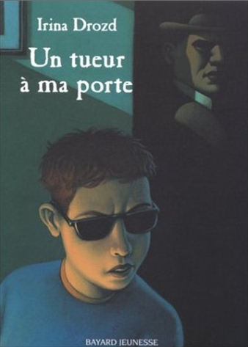
Un Tueur à ma porte
Irina Drozd

Question | 1 | 2 | 3 | 4 | 5 | 6 | 7 | TOTAL
Ma note
Note maximale | 2 | 3 | 3 | 3 | 3 | 3 | 3 | 20

- Pourquoi Daniel ne voit-il plus ?
- Il est aveugle de naissance.
- Il s’est brûlé les yeux aux sports d’hiver.
- Son copain Julien l’a ébloui avec le flash de son appareil photo.

- Pourquoi la mère de Daniel est-elle absente le soir du crime ?
- Elle est au cinéma.
- Elle joue dans une pièce de théâtre.
- Elle est en vacances.

- Quel est le surnom de l’inspecteur Malus ?
- Bonus.
- Malheur.
- Malaise.
- L’Antillais.

- Comment le criminel s’y prend-il pour entrer chez Daniel ?
- Il se fait passer pour un électricien.
- Il se fait passer pour un représentant de commerce.
- Il se fait passer pour un inspecteur de police.

- Comment Daniel reconnaît-il le criminel ?
- A sa façon de tousser.
- A sa gourmette en or.
- A sa grande taille.

- Quelle est la profession du criminel ?
- Policier.
- Pilote d’avion.
- Banquier.

- Pourquoi le criminel voulait-il tuer Franval ?
- Ils se détestaient depuis l’enfance.
- Ils aimaient la même femme.
- Il avait détourné de l’argent et Franval s’en était aperçu.

Un Tueur à ma porte
Irina Drozd

Question | 1 | 2 | 3 | 4 | 5 | 6 | 7 | TOTAL
Ma note
Note maximale | 2 | 3 | 3 | 3 | 3 | 3 | 3 | 20

- Pourquoi Daniel ne voit-il plus ?
- Il est aveugle de naissance.
- Il s’est brûlé les yeux aux sports d’hiver.
- Son copain Julien l’a ébloui avec le flash de son appareil photo.

- Pourquoi la mère de Daniel est-elle absente le soir du crime ?
- Elle est au cinéma.
- Elle joue dans une pièce de théâtre.
- Elle est en vacances.

- Quel est le surnom de l’inspecteur Malus ?
- Bonus.
- Malheur.
- Malaise.
- L’Antillais.

- Comment le criminel s’y prend-il pour entrer chez Daniel ?
- Il se fait passer pour un électricien.
- Il se fait passer pour un représentant de commerce.
- Il se fait passer pour un inspecteur de police.

- Comment Daniel reconnaît-il le criminel ?
- A sa façon de tousser.
- A sa gourmette en or.
- A sa grande taille.

- Quelle est la profession du criminel ?
- Policier.
- Pilote d’avion.
- Banquier.

- Pourquoi le criminel voulait-il tuer Franval ?
- Ils se détestaient depuis l’enfance.
- Ils aimaient la même femme.
- Il avait détourné de l’argent et Franval s’en était aperçu.

